ФЕДЕРАЛЬНОЕ АГЕНСТВО ЖЕЛЕЗНОДОРОЖНОГО ТРАНСПОРТА
Федеральное государственное бюджетное образовательное учреждение высшего образования
«ПЕТЕРБУРГСКИЙ ГОСУДАРСТВЕННЫЙ УНИВЕРСИТЕТ ПУТЕЙ СООБЩЕНИЯ Императора Александра I»
Кафедра «ИНФОРМАЦИОННЫЕ И ВЫЧИСЛИТЕЛЬНЫЕ СИСТЕМЫ»
Дисциплина «Базы данных и управление данными»

ОТЧЁТ
ПО ЛАБОРАТОРНОЙ РАБОТЕ № 4
«Разработка хранимых процедур на языке PL/pgSQL»

Выполнил студент  Факультет: АИТ  Группа: ИВБ-211 | Шефнер А.
Проверил: проф. | Хомоненко А. Д.

Санкт-Петербург
2024

Задание:
1. Основные элементы языка PL/pgSQL
- анонимные блоки кода
- объявления переменных и основные типы данных
- организация циклов, итерационные структуры управления
- курсоры: объявление и управление выборкой данных
2. Процедуры и функции
3. Триггерные процедуры
- DML-триггеры
- DDL-триггеры

Основные элементы языка:
Анонимный блок кода:

DO $$
BEGIN
RAISE NOTICE 'Hello, World!';
END
$$

Вывод:
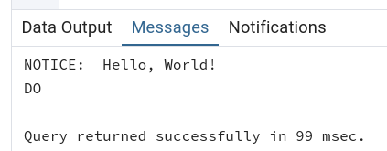
Объявления переменных и основные типы данных:

DO $$
DECLARE
num INTEGER := 15;
txt VARCHAR;
rw RECORD;
BEGIN
num := num + 54;
txt = 'Number is';
RAISE NOTICE '%: %', txt, num;

SELECT * FROM Customers LIMIT 1
INTO rw;
RAISE NOTICE 'First customer: %', rw;
END
$$

Вывод:
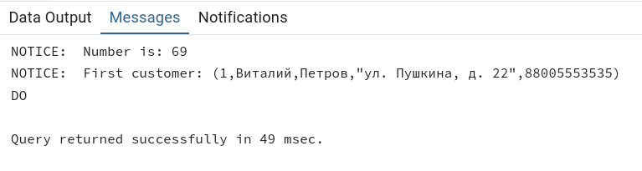
Организация циклов, итерационные структуры управления
Цикл FOR:
DO $$
DECLARE
sum INTEGER := 0;
book RECORD;
min_number_of_turns constant INTEGER := 20;
BEGIN
FOR book IN
SELECT cost, number_of_turns FROM book_orders
LOOP
IF book.number_of_turns >= min_number_of_turns THEN
sum := sum + book.cost;
END IF;
END LOOP;

RAISE NOTICE 'Total cost of books having namber of turns >= %: %',
min_number_of_turns, sum;
END
$$

Вывод:
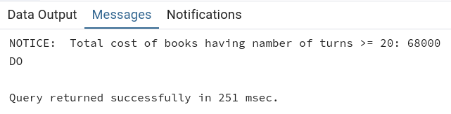
Цикл WHILE:
DO $$
DECLARE
argument integer := 10;
current_mult integer := 1;
factorial integer := 1;
BEGIN
WHILE current_mult <= argument LOOP
factorial := factorial * current_mult;
current_mult := current_mult + 1;
END LOOP;

RAISE NOTICE 'Factorial of % is %', argument, factorial;
END
$$

Вывод:
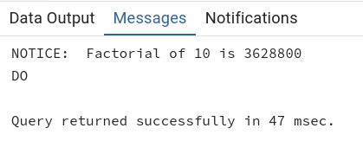

Курсоры: объявление и управление выборкой данных:
DO $$
DECLARE
curs refcursor;
comb RECORD;
BEGIN
OPEN curs FOR select materials.name, sizes.name from sizes, materials;
LOOP
FETCH curs INTO comb;
IF comb IS NULL THEN
EXIT;
END IF;

RAISE NOTICE '%', comb;
END LOOP;
END
$$

Вывод:
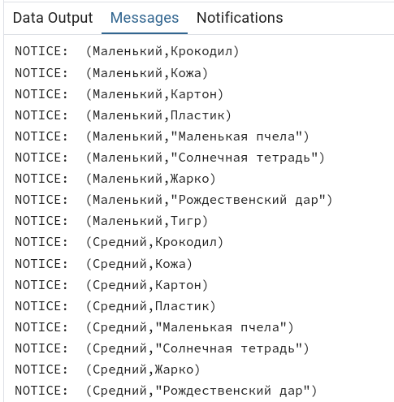
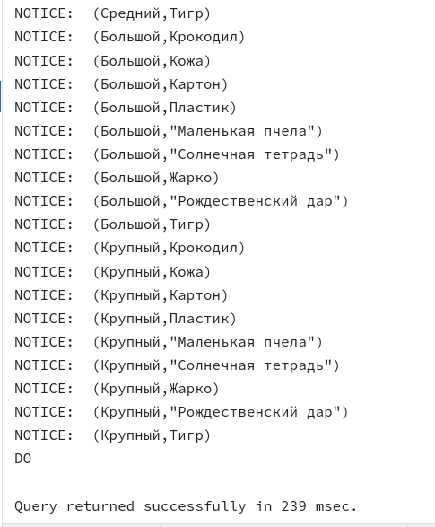
Процедуры и функции
CREATE OR REPLACE PROCEDURE print_customers(IN customer_ids INTEGER[]) AS $$
DECLARE
customer RECORD;
BEGIN
for customer in
SELECT
customers.name,
customers.surname,
customers.address,
customers.phone
FROM
customers
JOIN
UNNEST(customer_ids) as cids(id)
ON cids.id = customers.id
LOOP
RAISE NOTICE '%', customer;
END LOOP;
END;
$$ LANGUAGE plpgsql;

CREATE OR REPLACE FUNCTION get_customers_having(IN min_orders INTEGER)
RETURNS INTEGER[] AS $$
DECLARE
order_rec RECORD;
result INTEGER[];
tmp RECORD;
BEGIN
CREATE TEMP TABLE tmp_customers(
id INTEGER PRIMARY KEY,
orders INTEGER
);

for order_rec IN
(SELECT customer_id FROM book_orders
UNION ALL
SELECT customer_id FROM painting_orders)
LOOP
INSERT INTO tmp_customers VALUES
(order_rec.customer_id, 1)
ON CONFLICT(id)
DO UPDATE SET orders = tmp_customers.orders + 1;
END LOOP;

SELECT ARRAY(
SELECT
id FROM tmp_customers
WHERE
orders >= min_orders
) INTO result;

DROP TABLE tmp_customers;

RETURN result;
END;
$$ LANGUAGE plpgsql;

DO $$
DECLARE
ids INTEGER[];
min_orders CONSTANT INTEGER := 3;
BEGIN
ids := get_customers_having(3);
RAISE NOTICE 'IDs of customers having >= % orders: %',
min_orders, ids;
RAISE NOTICE 'Printed customers:';
CALL print_customers(ids);
END;
$$;

Вывод:
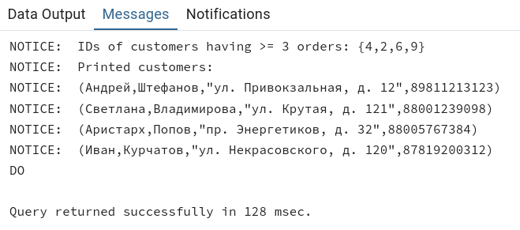
Триггерные процедуры
DML-триггер:
CREATE OR REPLACE FUNCTION update_materials_stock()
RETURNS TRIGGER AS $$
DECLARE
decrease_amount CONSTANT NUMERIC
:= (NEW.number_of_turns * (NEW.size_id + 1) * 0.02);
BEGIN
IF TG_OP = 'INSERT' THEN
UPDATE materials
SET stock = stock - decrease_amount
WHERE id = NEW.material_id;
END IF;
RETURN NEW;
END;
$$ LANGUAGE plpgsql;

CREATE OR REPLACE TRIGGER update_materials_stock_trigger
BEFORE INSERT ON book_orders
FOR EACH ROW
EXECUTE FUNCTION update_materials_stock()

Содержимое таблицы материалов до добавления заказа:

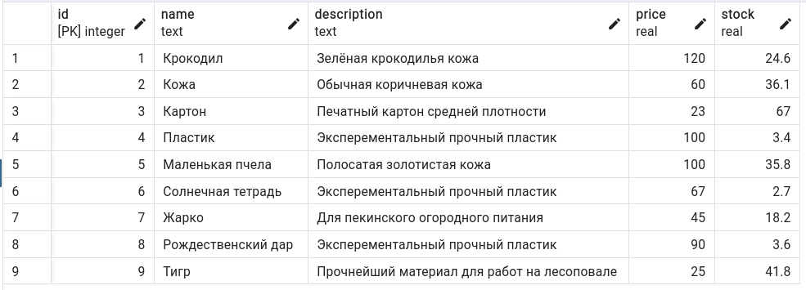
Выполним запрос:

INSERT
INTO book_orders (
customer_id,
datetime,
cost,
number_of_turns,
size_id,
material_id
)

VALUES (4, NOW(), 5600, 24, 2, 4)

Содержимое таблицы материалов после добавления заказа представлено ниже. Видим, что пластика с наличии стало меньше.
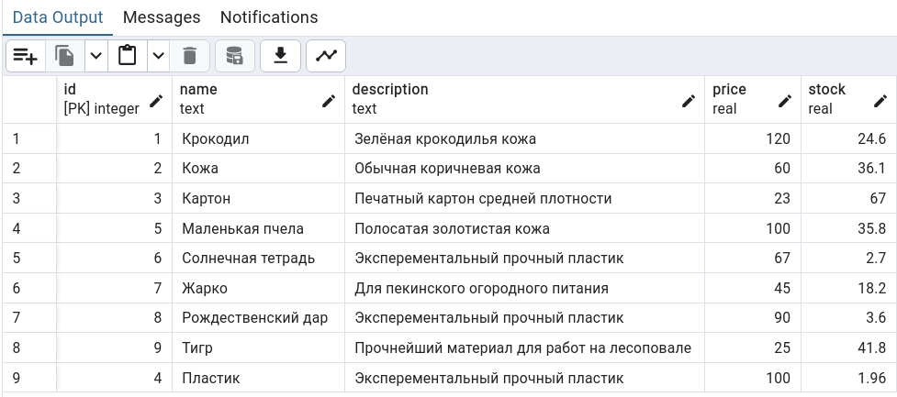
DDL-триггер:
CREATE OR REPLACE FUNCTION abort_any_command()
RETURNS event_trigger AS $$
BEGIN
RAISE EXCEPTION 'command % is disabled', tg_tag;
END;
$$ LANGUAGE plpgsql;

CREATE EVENT TRIGGER abort_ddl ON ddl_command_start
EXECUTE FUNCTION abort_any_command();

Теперь попытка изменить схему базы данных приведёт к следующему:

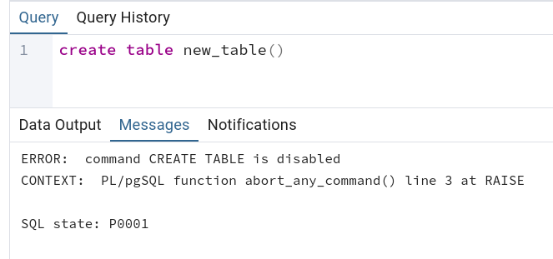
Оценочный лист результатов ЛР №4
Ф.И.О. студента: Шефнер Альберт
Группа: ИВБ-211
№  п/п | Материалы необходимые для оценки знаний, умений  и навыков | Показатель  оценивания | Критерии  Оценивания | Шкала оценивания
1 | Лабораторная работа № | Наличие заготовки | Присутствует | 1
1 | Лабораторная работа № | Наличие заготовки | Отсутствует | 0
1 | Лабораторная работа № | Правильность ответов на вопрос | Получены правильные ответы на вопросы | 4
1 | Лабораторная работа № | Правильность ответов на вопрос | Получены частично правильные ответы | 2,5
1 | Лабораторная работа № | Правильность ответов на вопрос | Получены неправильные ответы | 0
1 | Лабораторная работа № | Соответствие методике выполнения | Соответствует | 2,5
1 | Лабораторная работа № | Соответствие методике выполнения | Не соответствует | 1,5
1 | Лабораторная работа № | Срок выполнения работы | Работа выполнена в срок | 2,5
1 | Лабораторная работа № | Срок выполнения работы | Работа выполнена с опозданием на 1 неделю | 1,5
1 | Лабораторная работа № | Срок выполнения работы | Работа выполнена с опозданием на 2 недели и более | 1,0
1 | Лабораторная работа № | Итого максимальное количество баллов за лабораторную работу № |  | 10

Хомоненко А. Д.
«___»__________2024 г.

